ScanLinkPay
Manuel d'utilisation
Facturation normalisée (DGI) : du premier réglage au rapport Z

Système de facturation d'entreprise (SFE) : ScanLinkPay — Facture normalisée (connecté à l'e-MCF)
Version du logiciel : 0.1.0
Document destiné à : Direction Générale des Impôts (DGI) et utilisateurs de ScanLinkPay
Date : 7 novembre 2026
Éditeur : CONGO CONSULTING ENTREPRISE-RÉPUBLIQUE DÉMOCRATIQUE DU CONGO (CCE-RDC SARL)
Contact : (+243) 998 925 663 / 828 789 319 · congoconsultingentreprisedrc@gmail.com

Sommaire
- 1. Présentation
- 2. Mise en route : activer la facture normalisée
- 3. Produits et groupes de taxation
- 4. Vendre et émettre une facture normalisée (dont les factures spéciales, 4.7)
- 5. Avoirs (annulation, correction, reprise, remise)
- 6. Ventes en dollars (équivalent USD)
- 7. Rapports X, Z et A
- 8. Caisse (dépôts et retraits d'espèces) et stock
- 9. Retrouver une facture, la réimprimer, suivre les changements
- 10. Coupures de réseau
- 11. Messages d'erreur de la DGI
- 12. Qui peut faire quoi, et sécurité
Périmètre. Ce manuel décrit uniquement le module de facturation normalisée de ScanLinkPay (périmètre « facturation » demandé pour l'homologation). Les autres modules (portefeuille, hôtel, comptabilité…) n'en font pas partie. Les captures de factures et de rapports de ce manuel sont des exemples produits avec des données d'illustration, sauf mention contraire.

1. Présentation
ScanLinkPay est un logiciel de gestion en ligne pour les commerces, supermarchés et restaurants de la République démocratique du Congo : caisse, stock, ventes, paiements. Son module de facture normalisée transforme chaque vente en facture conforme aux exigences de la Direction Générale des Impôts (DGI).
ScanLinkPay est connecté à l'e-MCF de la DGI (module de contrôle de facturation en ligne, API v1.3). Pour chaque facture :
- ScanLinkPay prépare la facture (articles, groupes de taxation, totaux, client, paiements) et la vérifie (voir ci-dessous) ;
- il l'envoie à l'e-MCF, qui renvoie ses totaux ; ScanLinkPay les compare aux siens ;
- si tout correspond, il confirme la facture ; l'e-MCF renvoie alors le code DEF/DGI, le NIM, les compteurs, la date et le code QR ;
- ces éléments de sécurité sont imprimés sur la facture. Le code QR ouvre la page de vérification de la DGI.
Une facture sans ces éléments n'existe pas : tant que l'e-MCF n'a pas confirmé, la vente n'a qu'un bon provisoire non fiscal (chapitre 10).

Types de documents
Document | Code | Remarque
Facture de vente | FV | Émise à chaque vente depuis la caisse ou les ventes.
Facture d'avoir | FA | Chapitre 5. Nature obligatoire ; code PIN demandé.
Facture d'acompte / d'avance | FT | Écran Factures › Facture spéciale (patron ou gérant) — chapitre 4.7.
Vente / acompte à l'exportation | EV, ET | Écran Factures › Facture spéciale (patron ou gérant) — chapitre 4.7.
Avoir à l'exportation | EA | Bouton Avoir sur une facture d'exportation ou d'acompte à l'exportation.

2. Mise en route : activer la facture normalisée
Cette partie est réservée au patron et aux gérants de l'entreprise. Ouvrez l'entreprise, puis l'écran Facture normalisée, onglet Paramètres.

2.1 Identité fiscale
Champ | À quoi il sert
NIF de l'entreprise | 9 caractères (lettres et chiffres), par exemple A2216742Y. Imprimé sur la facture et envoyé à l'e-MCF. Changer de NIF désactive la facture normalisée et efface le jeton : il faut le saisir de nouveau.
Régime TVA | Assujettie ou non assujettie à la TVA. Détermine le groupe par défaut (B pour une entreprise assujettie, K sinon) et l'étiquette imprimée sous le NIF.
Prix unitaires | TTC (toutes taxes comprises) ou HT (hors taxe). Ce mode est imprimé sur chaque facture (« Prix unitaires : TTC »).
Groupe des produits sans groupe | Groupe de taxation appliqué à un produit qui n'a ni groupe propre, ni groupe de catégorie.
Dénomination, adresse, téléphone, e-mail | Imprimés en tête de chaque facture.

2.2 Jeton d'accès à l'e-MCF
L'entreprise crée son e-MCF et son jeton d'accès sur la plateforme de la DGI (e-DEF), puis colle le jeton dans la carte Jeton e-MCF. ScanLinkPay l'essaie auprès de la DGI avant de l'enregistrer : un jeton refusé n'est pas gardé. S'il est accepté, l'écran affiche le NIM de l'e-MCF. Le jeton est chiffré sur le serveur et n'est plus jamais affiché en entier (seul un indice s'affiche).

2.3 Activation
L'interrupteur Activer la facture normalisée ne s'allume que si le NIF et le jeton sont enregistrés ; une liste de vérification sous l'interrupteur indique ce qui manque. Une fois activé, chaque vente payée de l'entreprise est normalisée par la DGI. Désactiver arrête la normalisation des nouvelles ventes ; les factures déjà émises restent consultables.

2.4 À propos du logiciel
Dans Paramètres › À propos du logiciel : le nom et la version du logiciel, l'ISF (identifiant du système de facturation, le même que sur toutes les factures et tous les rapports), l'environnement de l'e-MCF (test ou production), le NIM de votre e-MCF et votre NIF. Tant que la DGI n'a pas attribué l'ISF définitif, l'écran l'indique. Cet écran est visible du patron, des gérants et du comptable.

3. Produits et groupes de taxation

3.1 La fiche produit
Dans le stock, la fiche de chaque produit contient le bloc Facture normalisée (DGI) :
Champ | Contenu
Groupe de taxation | Le groupe propre du produit, ou « Celui de la catégorie, sinon le groupe par défaut ».
Type d'article | Bien (BIE), service (SER) ou taxe et redevance (TAX). TAX est réservé aux groupes L et N.
Code de l'article | Code de l'article, ou code-barres. Pour une opération hors champ (groupe A), le code « HORS CHAMP ».
Unité de mesure | Par exemple sac, kg, litre, pièce.
Taxe spécifique | Montant de la taxe spécifique par unité, quand elle s'applique. Elle est ajoutée à la base taxable de la TVA et imprimée.

3.2 Quel groupe pour quel article ?
Pour chaque article d'une facture, le groupe est choisi dans cet ordre :
- le groupe de la fiche du produit, s'il en a un ;
- sinon le groupe de sa catégorie (réglage 3.3) ;
- sinon le groupe par défaut de l'entreprise.
Plusieurs groupes peuvent figurer sur une même facture (par exemple des boissons en B et des fruits et légumes en A). Le bon groupe de chaque produit reste de la responsabilité de l'entreprise ou de son comptable.
Groupes proposés dans la version actuelle : A (exonéré et hors champ), B (taxable 16 %), C (taxable 5 %), E (exportation), H (consignation d'emballage), K (opérations des non-assujettis) et O (taxable 1 %).

3.3 Un groupe par catégorie
Dans Paramètres › Groupe de taxation par catégorie, on règle une seule fois le groupe de chaque catégorie de produits (Boissons, Fruits et légumes, Téléphonie…). Tous les produits de la catégorie qui n'ont pas de groupe propre le prennent. Le changement ne touche que les prochaines factures : les factures déjà émises ne changent jamais.
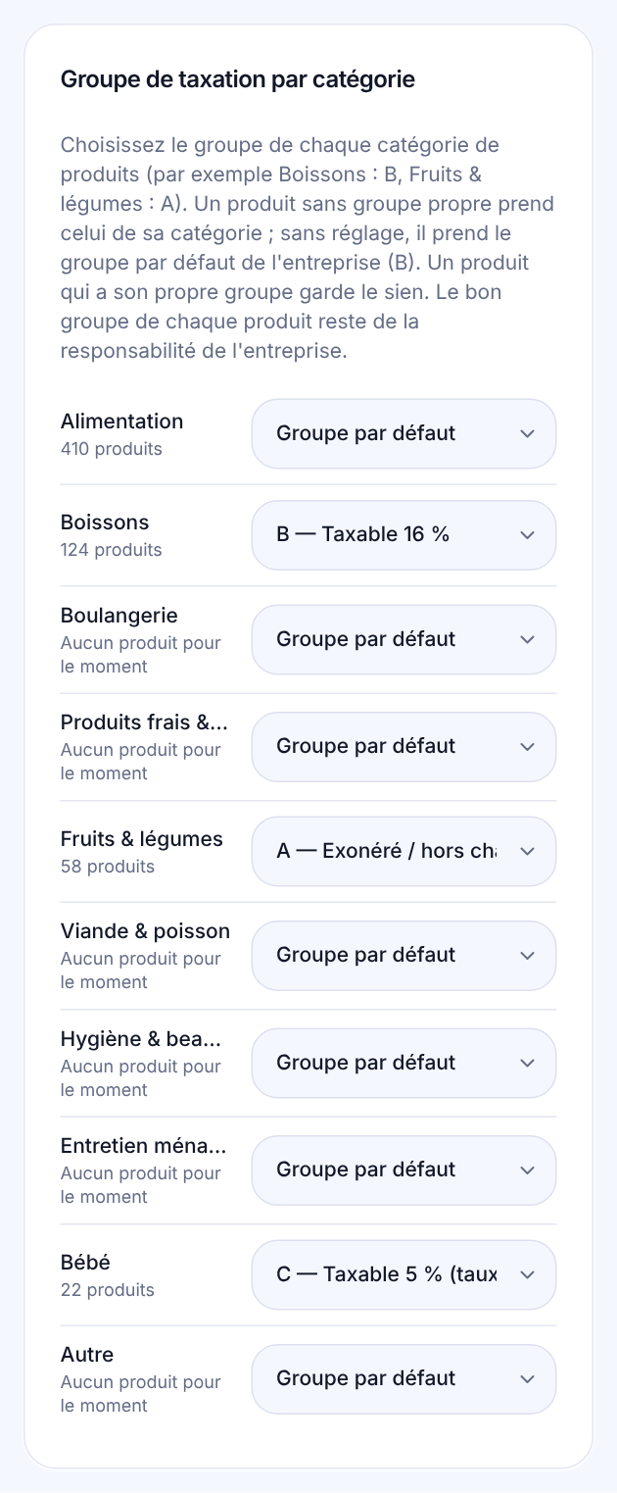
Exemple : un groupe de taxation par catégorie de produits.

3.4 Historique des changements de groupe
Chaque changement de groupe (sur un produit, sur une catégorie, ou le groupe par défaut) est noté dans Paramètres › Historique des changements de groupe : l'élément concerné, l'ancien et le nouveau groupe, la personne et la date. Cette liste est en ajout seul : elle ne peut être ni modifiée ni effacée.

4. Vendre et émettre une facture normalisée

4.1 À la caisse
- Le caissier enregistre la vente et l'encaisse (espèces, mobile money, carte, virement, chèque, crédit ou portefeuille ScanLinkPay). Plusieurs moyens de paiement peuvent être combinés ; leur total doit être exactement égal au total de la vente.
- Sur le reçu de la vente payée, le caissier choisit le type de client puis valide pour émettre la facture normalisée.
- La facture apparaît avec son code QR : elle s'imprime sur l'imprimante thermique (58 ou 80 mm), sur une imprimante A4 ou s'enregistre en image.
Si le caissier oublie d'émettre la facture, le serveur la fait à sa place au bout de 2 minutes, avec le client « Particulier » (PP). Les ventes payées restées sans facture sont reprises automatiquement.

4.2 Type de client
Type | Client | Renseignements exigés
PP | Personne physique | Aucun (le nom est facultatif).
PM | Personne morale | Nom et NIF.
PC | Personne physique commerçante | Nom et NIF.
PL | Profession libérale | Nom et NIF.
AO | Ambassades et organisations internationales | Nom et référence du certificat d'exonération.

Le NIF du client doit comporter 9 caractères (lettres et chiffres). L'adresse et le contact du client sont facultatifs ; s'ils sont renseignés, ils figurent sur la facture.

4.3 Ce que contient la facture
La facture reprend toutes les mentions obligatoires de la DGI :
- dénomination, NIF, régime fiscal, adresse, téléphone et e-mail de l'entreprise ;
- type de facture (FACTURE DE VENTE, FACTURE D'AVOIR et sa nature, FACTURE D'ACOMPTE, EXPORTATION) et mention DUPLICATA en cas de réimpression ;
- numéro de facture, date et heure ; mode de prix (TTC ou HT) ;
- client : type, nom, NIF, adresse et contact s'ils sont renseignés ;
- articles : désignation, groupe de taxation, type, code, quantité, unité, prix unitaire, montant, prix d'origine et motif en cas de remise, taxe spécifique ;
- pour chaque groupe : total, taux, base imposable et TVA ; total TVA ; TOTAL TTC et montant en lettres ;
- équivalent en dollars et taux de change, quand la vente est en dollars ;
- modes de paiement ; nom de l'opérateur ; ISF ;
- éléments de sécurité : code DEF/DGI, NIM, compteurs, date DGI, code QR.
La numérotation est continue : une série par entreprise et par année de gestion (par exemple 2026/000024), sans interruption.
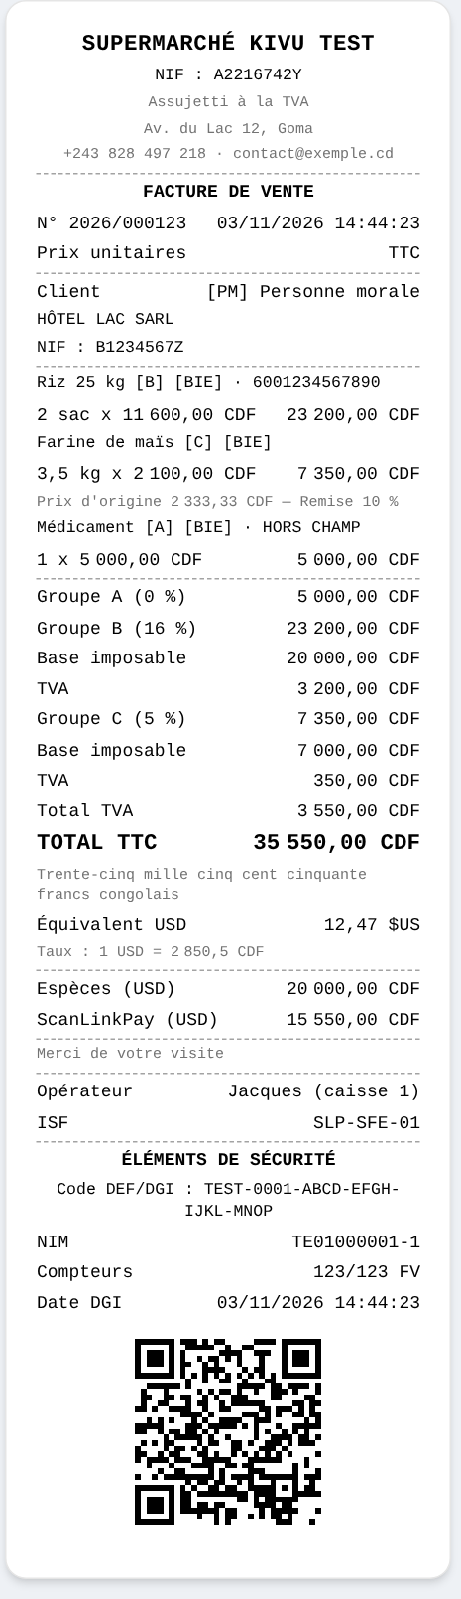 | 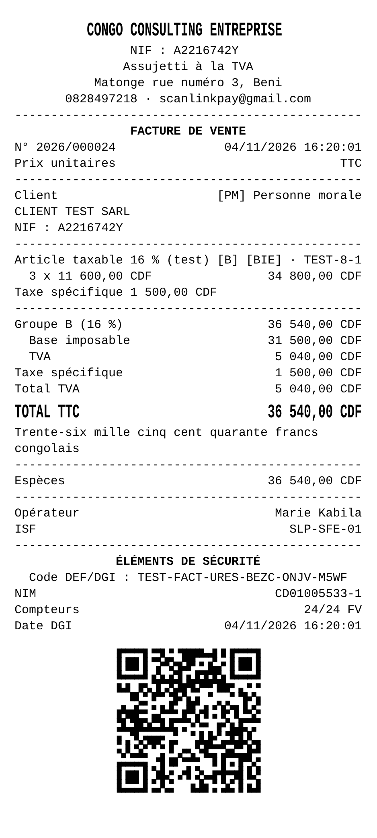
Exemple : facture de vente. | Facture de test réelle (e-MCF de test de la DGI).

4.4 Contrôles faits avant tout envoi à la DGI
ScanLinkPay refuse d'envoyer une facture qui ne respecte pas les règles, et dit pourquoi :
- au moins un article ; nom, type et groupe valides ; prix strictement positif (2 décimales au plus) ; quantité strictement positive (3 décimales au plus) ; total de la facture strictement positif ;
- type d'article permis pour le groupe ; code « HORS CHAMP » réservé au groupe A ; groupe E réservé aux factures d'exportation ;
- type de client et renseignements exigés (4.2) ;
- somme des paiements égale au total de la facture ;
- au plus 8 lignes de commentaire.

4.5 Imprimer un duplicata
Dans l'onglet Factures, ouvrez la facture puis choisissez Imprimer un duplicata. Le duplicata porte la mention DUPLICATA, le même numéro et les mêmes éléments de sécurité que l'original.

4.6 Calculs
- Mode TTC : la base imposable de chaque groupe se déduit du total du groupe. Mode HT : le total se déduit de la base.
- Les montants sont arrondis au centime le plus proche ; en cas d'arrondi, la TVA est arrondie vers le haut pour que base + TVA = total.
- Le montant du groupe N, s'il est utilisé, est entièrement de la TVA.
- La taxe spécifique s'ajoute à la base taxable de la TVA.
- Avant de confirmer, ScanLinkPay compare ses totaux à ceux de l'e-MCF ; en cas d'écart, la facture n'est pas confirmée et le détail de l'écart est affiché.

4.7 Factures spéciales (acompte, exportation, remise)
Certaines factures ne naissent pas d'une vente à la caisse. Le patron et les gérants les émettent depuis l'onglet Factures, bouton Facture spéciale :
Choix | Document | Remarque
Acompte | Facture d'acompte (FT) | Pour une avance avant la livraison.
Exportation | Vente à l'exportation (EV) | Le groupe E (0 %) est proposé pour les articles.
Acompte export | Acompte à l'exportation (ET) | Même chose pour un acompte.
Remise | Remise, ristourne, rabais (avoir RRR) | Avoir sans facture d'origine ; code PIN demandé.

- Choisissez le type, le type de client (mêmes règles qu'au chapitre 4.2), puis saisissez les lignes : nom, groupe de taxation, type (bien ou service), quantité et prix unitaire (dans le mode TTC ou HT de l'entreprise).
- Choisissez le moyen de paiement (ou de remboursement). Le paiement enregistré est toujours égal au total de la facture : c'est le serveur qui calcule ce total, avec les mêmes règles que pour une vente, puis contrôle les totaux avec l'e-MCF.
- À l'émission, la facture s'ouvre avec ses éléments de sécurité : imprimez-la comme une facture ordinaire. Les mêmes contrôles qu'au chapitre 4.4 s'appliquent (le groupe E n'est offert que pour une exportation).

5. Avoirs (annulation, correction, reprise, remise)
Une facture confirmée ne se modifie ni ne s'efface : on l'annule ou on la corrige par une facture d'avoir. Seuls le patron et les gérants le peuvent, avec leur code PIN.

5.1 Natures
Code | Nature | Quand
RAN | Annulation | La vente est annulée.
COR | Correction | Une erreur est corrigée (quantité, article).
RAM | Avoir suite reprise de biens ou services | Le client rend des marchandises.
RRR | Remise, ristourne, rabais | Une réduction accordée après la vente (référence « RRR », sans facture d'origine). Émise depuis Factures › Facture spéciale › Remise (chapitre 4.7), code PIN demandé.

5.2 Faire un avoir
- Dans l'onglet Factures, ouvrez la facture de vente, puis choisissez Avoir.
- Cochez les articles et indiquez les quantités à rembourser ; choisissez la nature (annulation, correction ou reprise), ajoutez si besoin un motif ; saisissez votre code PIN.
- L'avoir est envoyé à l'e-MCF avec le code DEF/DGI de la facture d'origine comme référence. Il est imprimé avec les mentions FACTURE D'AVOIR, la nature et la référence de la facture d'origine.

5.3 Règles contrôlées par le serveur
- la facture d'origine est une facture confirmée de la même entreprise (pas un autre avoir) ;
- les articles remboursés existent sur la facture d'origine, avec le même prix unitaire et le même groupe ;
- les quantités remboursées, tous avoirs confondus, ne dépassent jamais la quantité vendue : l'écran indique ce qu'il reste à rembourser ;
- plusieurs avoirs partiels sont possibles sur une même facture.
L'e-MCF peut refuser l'avoir d'une facture toute récente (« réessayer plus tard ») : dans ce cas, réessayez quelques secondes plus tard.

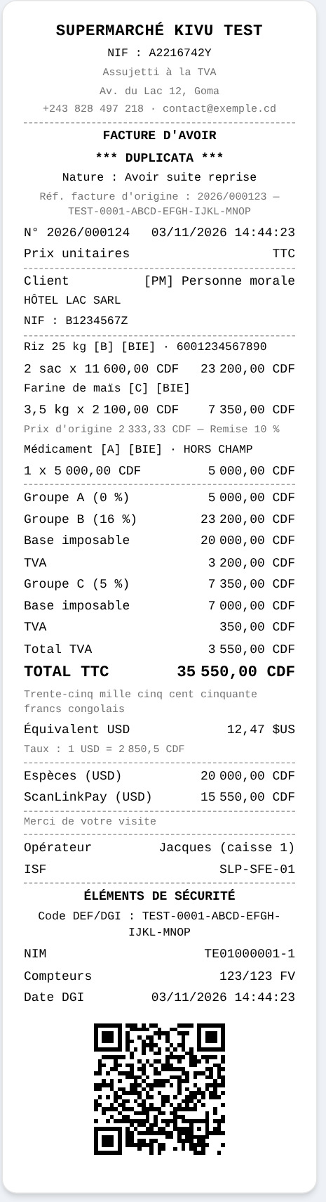
Exemple : facture d'avoir (nature « Avoir suite reprise », DUPLICATA).

6. Ventes en dollars (équivalent USD)
Quand une vente est faite en dollars, la facture est établie en francs congolais et indique l'équivalent en dollars et le taux de change utilisé. Le taux est celui que publie l'e-MCF de la DGI ; il est contrôlé pour rester à 1 % près du taux de référence de la Banque Centrale du Congo. Le total des paiements doit toujours égaler le total de la facture.

7. Rapports X, Z et A
Onglet Rapports X / Z / A. Chaque rapport s'affiche, s'imprime, s'enregistre et reste consultable dans la liste des rapports.
Rapport | Rôle | Remarque
X | Résumé des ventes depuis la dernière clôture (Z). | Ne ferme rien ; peut être refait à volonté.
X périodique | Même résumé sur une période choisie. | Ne ferme rien.
Z | Clôture de la période écoulée depuis le dernier Z. | Numéroté (Z n° 1, 2…) ; le prochain Z porte le numéro suivant. Un Z déjà fait se réimprime en duplicata.
A | Liste des articles vendus depuis le dernier rapport A. | Quantités et montants vendus et retournés, quantité en stock.

Contenu des rapports X et Z
- dénomination, NIF, période (du… au…), date et heure d'édition, type de rapport, ISF ;
- pour chaque type de facture (FV, FA, FT, EV, ET, EA) : nombre de factures, total, montant taxable et taxe ; et, pour chaque groupe de taxation : total, base et TVA ;
- ventes, avoirs, net TTC et TVA nette ;
- paiements par mode, et remboursements d'avoirs par mode ;
- réductions commerciales, rabais, remises et ristournes ;
- nombre de ventes incomplètes (bons provisoires et factures à traiter) ;
- dépôts et retraits d'espèces de la caisse.

Contenu du rapport A
Pour chaque article : code, nom, groupe et taux d'impôt, prix unitaire, quantité vendue, quantité retournée, quantité en stock (« 0 (non suivi) » pour un article dont le stock n'est pas suivi), plus les totaux vendus et retournés.
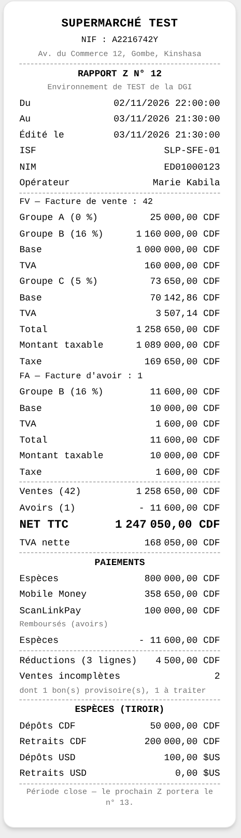 | 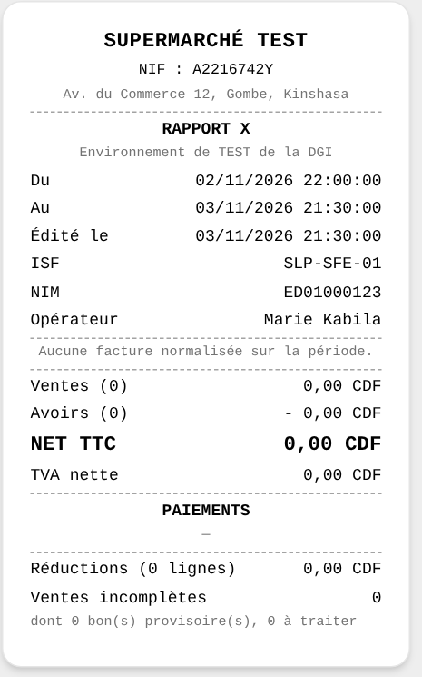 | 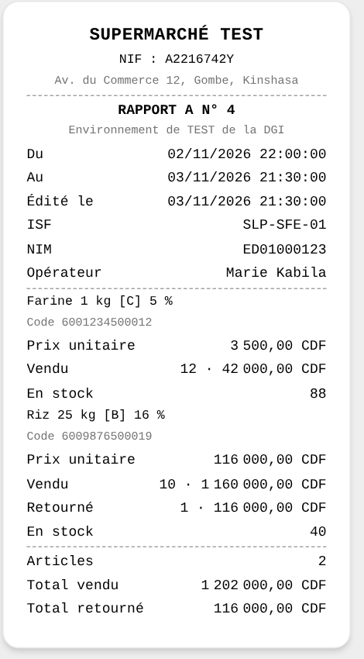
Exemple : rapport Z. | Exemple : rapport X. | Exemple : rapport A.

8. Caisse (dépôts et retraits d'espèces) et stock

8.1 Dépôts et retraits d'espèces
La caisse de ScanLinkPay fonctionne par session : à l'ouverture, on compte le fond de caisse ; pendant la session, chaque dépôt ou retrait d'espèces est enregistré (avec un motif facultatif) ; à la fermeture, on compare les espèces comptées aux espèces attendues. Les dépôts et retraits de la période figurent dans les rapports X et Z (rubrique « Espèces (tiroir) »).

8.2 Stock et inventaire
Le module Stock permet d'entrer et de retirer des articles (réception, vente, ajustement), de faire l'inventaire et de recevoir des alertes de stock bas. L'état du stock est consultable à tout moment ; le rapport A en reprend la quantité par article.

9. Retrouver une facture, la réimprimer, suivre les changements
L'onglet Factures liste toutes les factures de l'entreprise avec leur numéro, leur date, leur type, leur total et leur état :
État affiché | Signification
Normalisée | La DGI a confirmé la facture : elle est complète, avec ses éléments de sécurité.
Bon provisoire | Vente faite sans réseau : en attente de normalisation (chapitre 10).
En cours | Envoi à la DGI en cours.
À traiter | La DGI a refusé ou n'a pas répondu : le message d'erreur est affiché (chapitre 11).
Abandonnée | Facture de test abandonnée après refus.

Ouvrez une facture pour la voir, l'imprimer (ou imprimer un duplicata), l'enregistrer en image, ou faire un avoir. Les changements de groupe de taxation se suivent dans l'historique (3.4).

10. Coupures de réseau
Une facture ne peut être confirmée sans réponse de l'e-MCF. Quand le réseau manque :
- la vente est enregistrée quand même, et le caissier remet un BON PROVISOIRE — NON FISCAL : il n'a ni numéro DGI, ni code QR, et le dit clairement ;
- dès que le réseau revient, ScanLinkPay normalise automatiquement les bons provisoires (vérification chaque minute) et la facture normalisée remplace le bon ;
- si une confirmation a été envoyée sans réponse sûre, ScanLinkPay ne renvoie jamais la facture automatiquement (risque de doublon) : la facture reste « À traiter » avec la mention « à vérifier », et on vérifie sur le site de vérification de la DGI avant toute nouvelle action. En cas de doublon, le contribuable contacte la DGI.
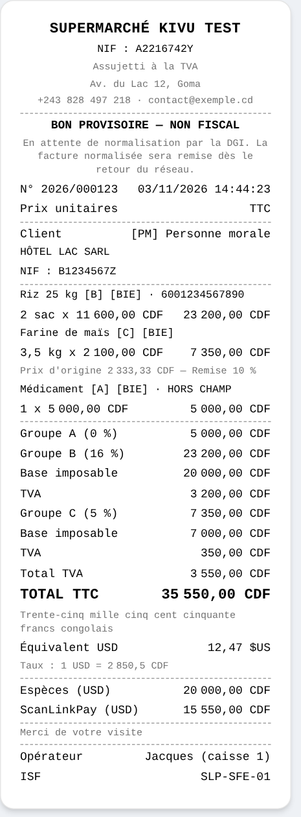
Exemple : bon provisoire non fiscal (sans code QR).

11. Messages d'erreur de la DGI
Quand l'e-MCF refuse une facture, l'écran affiche le code d'erreur et sa description tels que la DGI les renvoie. Exemples fréquents :
Cas | Que faire
Jeton refusé ou expiré | Créer un nouveau jeton sur la plateforme e-DEF et le coller dans Paramètres › Jeton e-MCF.
Totaux différents de ceux de la DGI | Ne rien envoyer à nouveau : signaler le cas au support avec le numéro de la facture.
Facture « À traiter » | Appuyer sur Réessayer ; si le message persiste, noter le code et contacter le support.
Référence d'avoir refusée juste après la vente | Attendre quelques secondes, puis refaire l'avoir.

12. Qui peut faire quoi, et sécurité
Rôle | Peut
Patron (propriétaire) | Tout : paramètres, jeton, activation, groupes, avoirs (avec PIN), factures saisies à la main, rapports.
Gérant | Comme le patron pour la facturation normalisée.
Comptable | Consulter (paramètres, factures, rapports, historique) sans rien modifier.
Caissier / vendeur | Vendre et émettre la facture normalisée de ses ventes ; pas de paramètres, pas d'avoir.

- Les droits sont vérifiés par le serveur à chaque demande.
- Les avoirs demandent le code PIN de la personne.
- Le jeton de l'e-MCF est chiffré sur le serveur et jamais affiché en entier.
- Toutes les factures et tous les rapports sont conservés, avec le code DEF/DGI de chaque facture.

